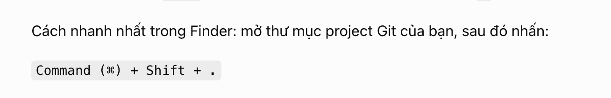
GITHUB
- Cd -> change directory - thay đổi thư mục
=> cd .. -> quay về thư mục cha
- dir (win)
- Ls (linux, Mac)
=> hiển thụ dash tập tin/thư mục bên trong thư mục hiện hành

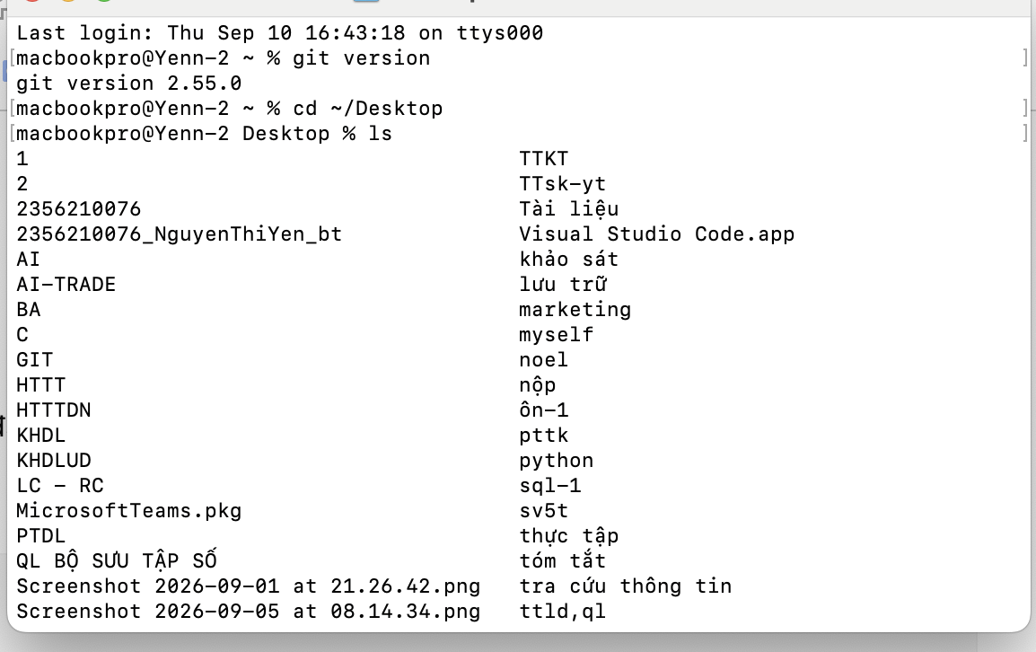
mkdir source nghĩa là:
- mkdir = make directory = tạo thư mục mới
- source = tên thư mục bạn muốn tạo
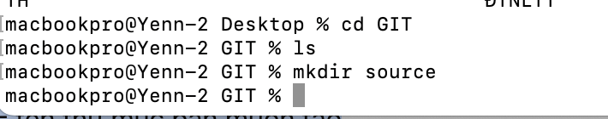
-> tạo thư mục source trong GIT

- touch “ten file”: tạo 1 tập tin mới
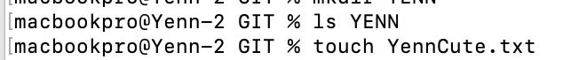

- echo: in/xuất mọi nội dung
>: chỉ định hướng để xuất dữ liệu

- echo “Text” > “Tensile” -> ghi đè lên (nội dung cũ bị mất đi)

- echo “Text” >> “TenFile” (Ghi newline)

-> echo có thể tạo ra 1 file mới

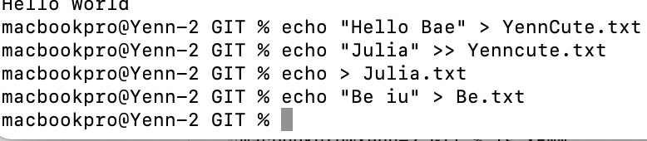
- cat: hiện thị nội dung
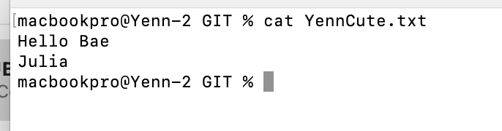
- Diff : file1 file 2 -> sự khác biệt giữa 2 file
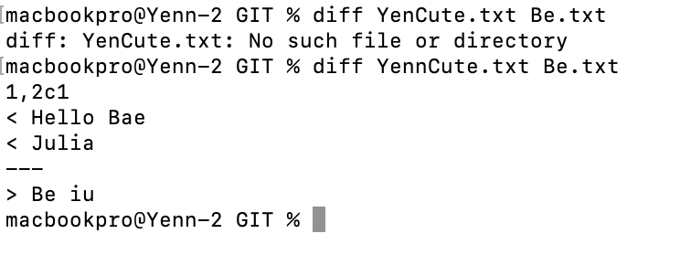
- rm (remove) -> rm “Filename”
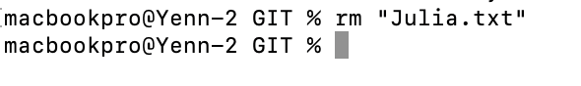
- Rm -d ThưMuc -> chỉ xoá đc khi đó là thư mục rỗng

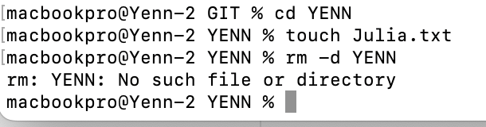
-> THÊM file trong folder và k xoá đc folder này

*TẠO REPO MỚI TRONG GIT

- Commit: 1 đơn vị làm việc
- Branch: nhánh
- Main/master: tên của repo chính
- Merge/rebase: kết hợp 2 nhánh
- Develop: tên của nhánh, lập trình viên

- Git - - help: trợ giúp, hd
- Git - -version: hiện thị thông tin phiên bản git
- Git status: hiện thị trạng thái repo
- Git log: hiện thị lịch sử các commit
- Git init [repo name]: tạo ra 1 kho lưu trữ
- Git clone [repo name] [clone name]: để tạo 1 bản sao được liên kết với repo
- Git config -L (l): xem cấu hình hiện tại
- Git config-l [—scope][option_name][value]:
Scope: - -system: tất cả người dùng
- -global: liên quan đến repo (s)
- -local: liên quan đến 1 repo

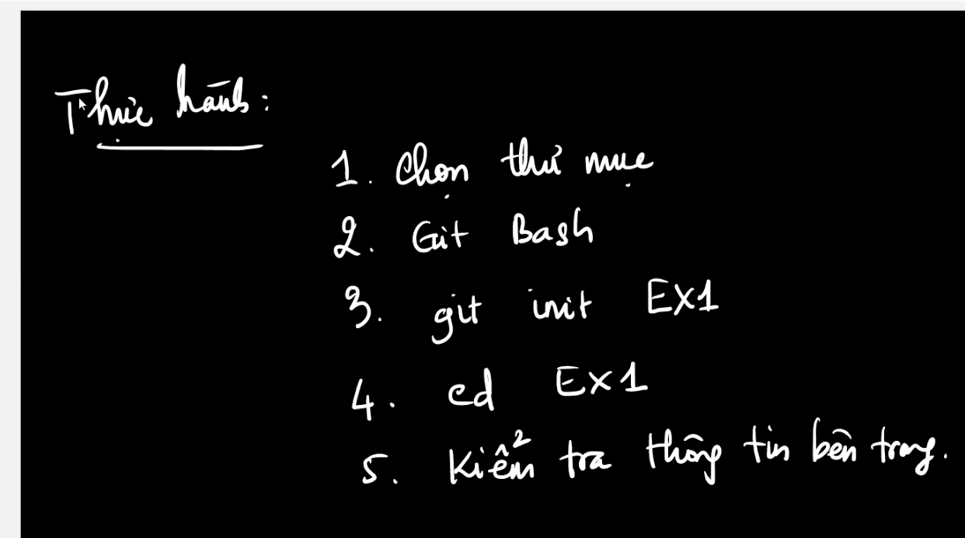
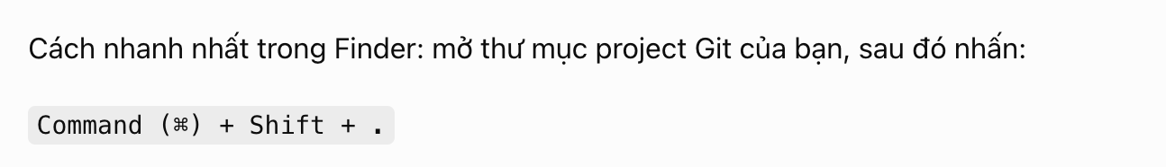
*CẤU HÌNH THÔNG TIN CHO REPO
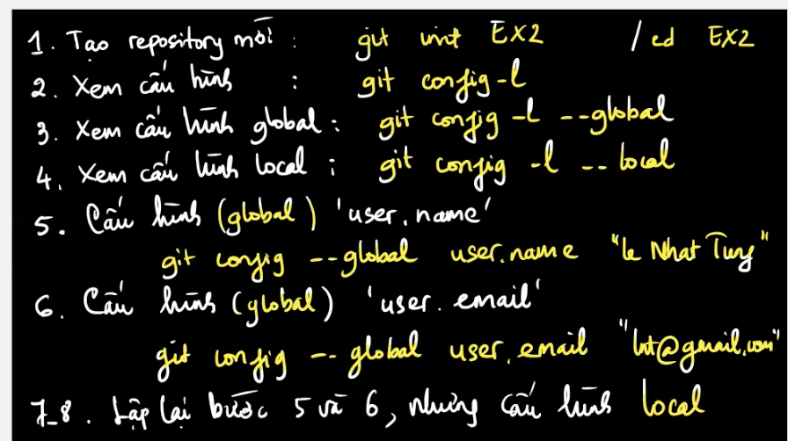
- Global -> ảnh hưởng toàn bộ repo
- Local -> chỉ ảnh hưởng 1 repo
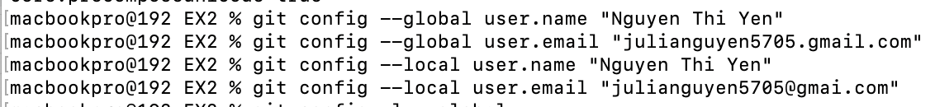
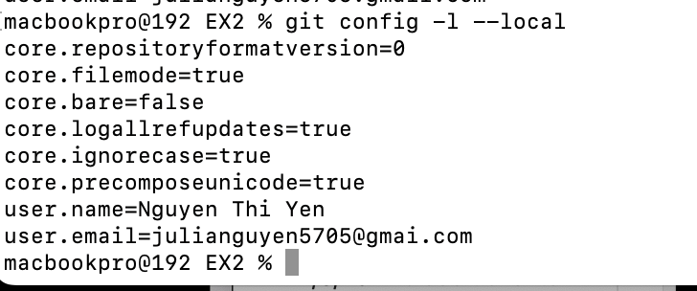
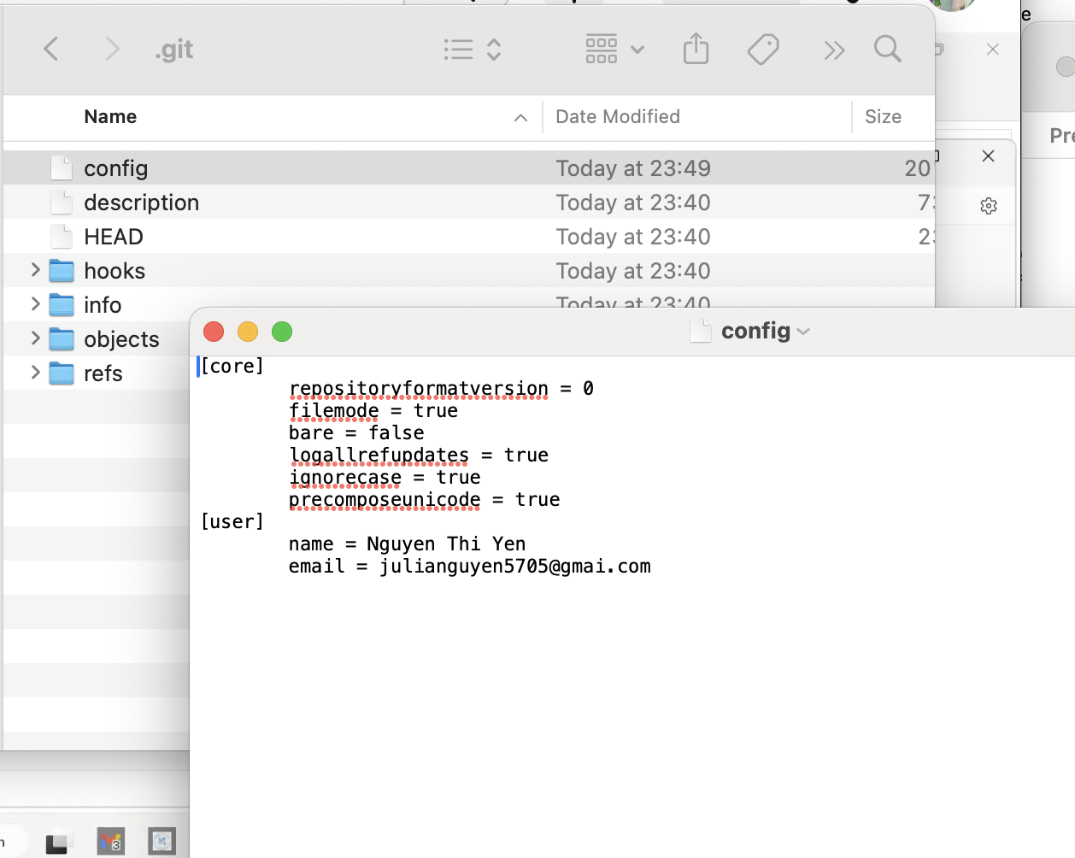
*WORKING DIRECTORY
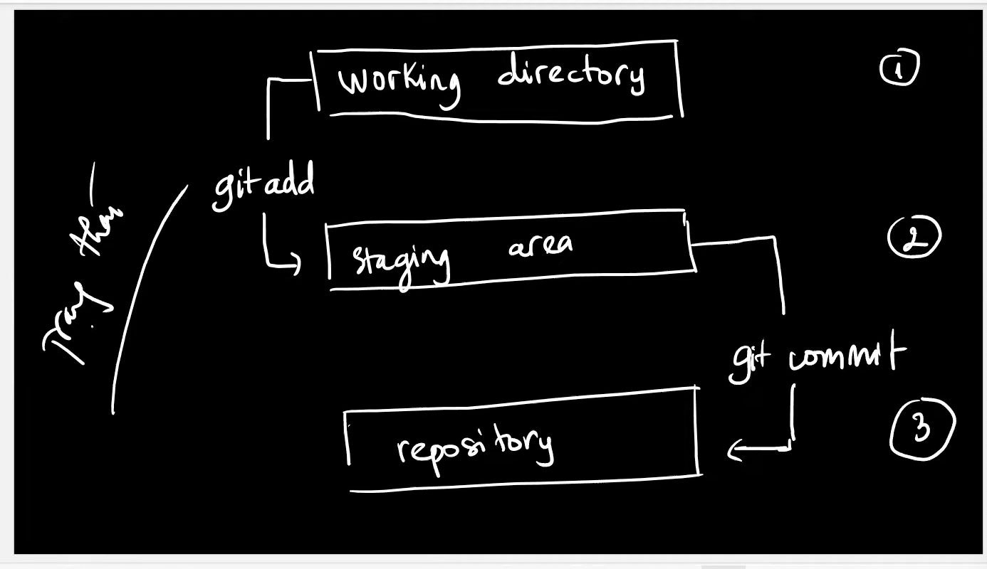
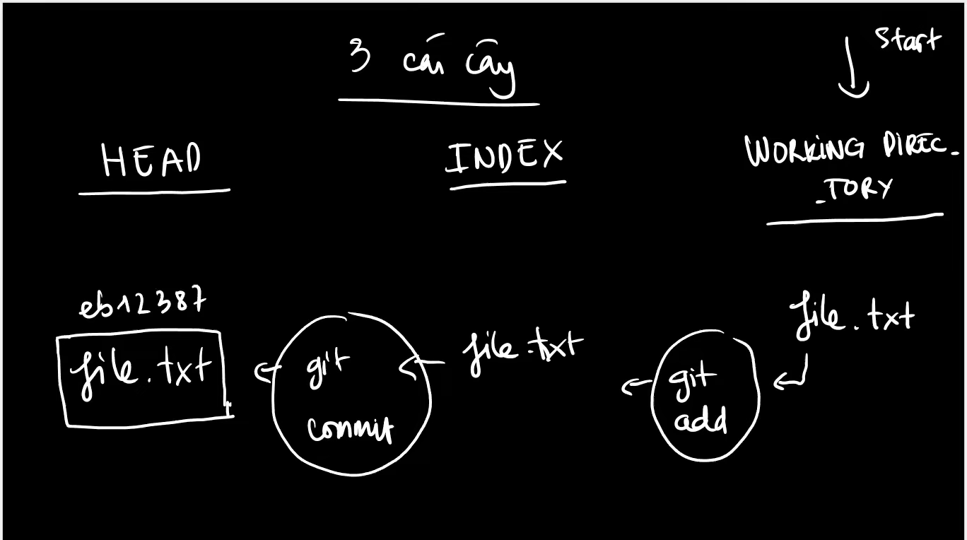
- Git add [file name (s)] -> thêm tệp vào INDEX
- Git add . -> thêm tất cả tệp
- Git commit -m “nội dung” -> tạo commit lên repo
- Git status : sự khác biệt giữa 3 cây
- Git diff : so sánh vs commit cuối cùng
- Git log : để xem lịch sử

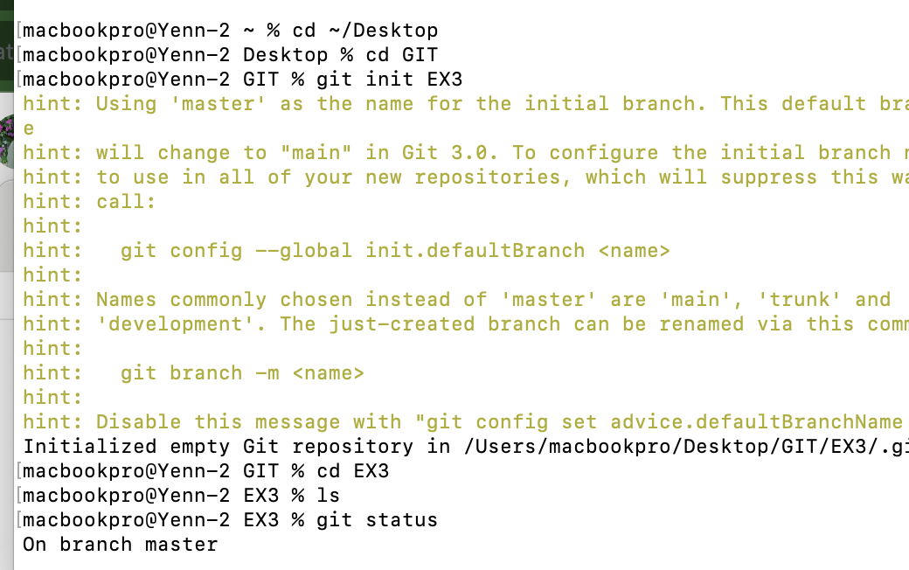
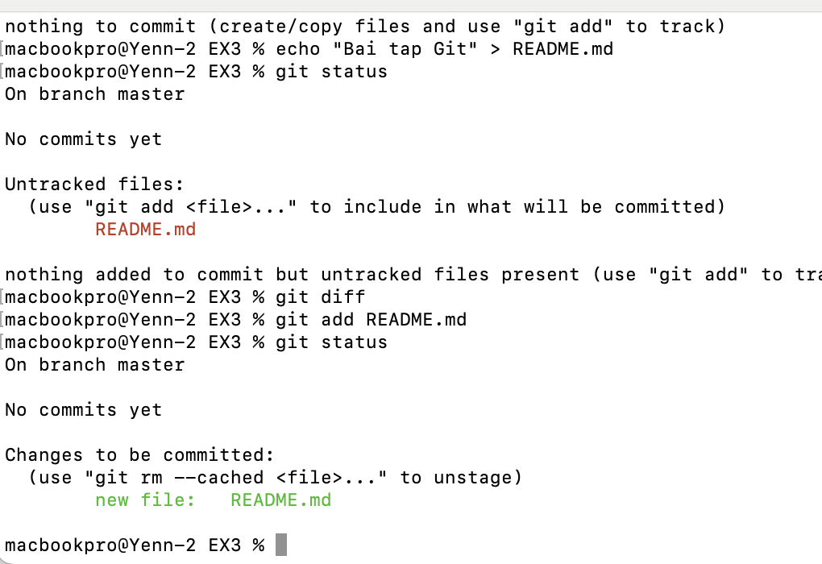
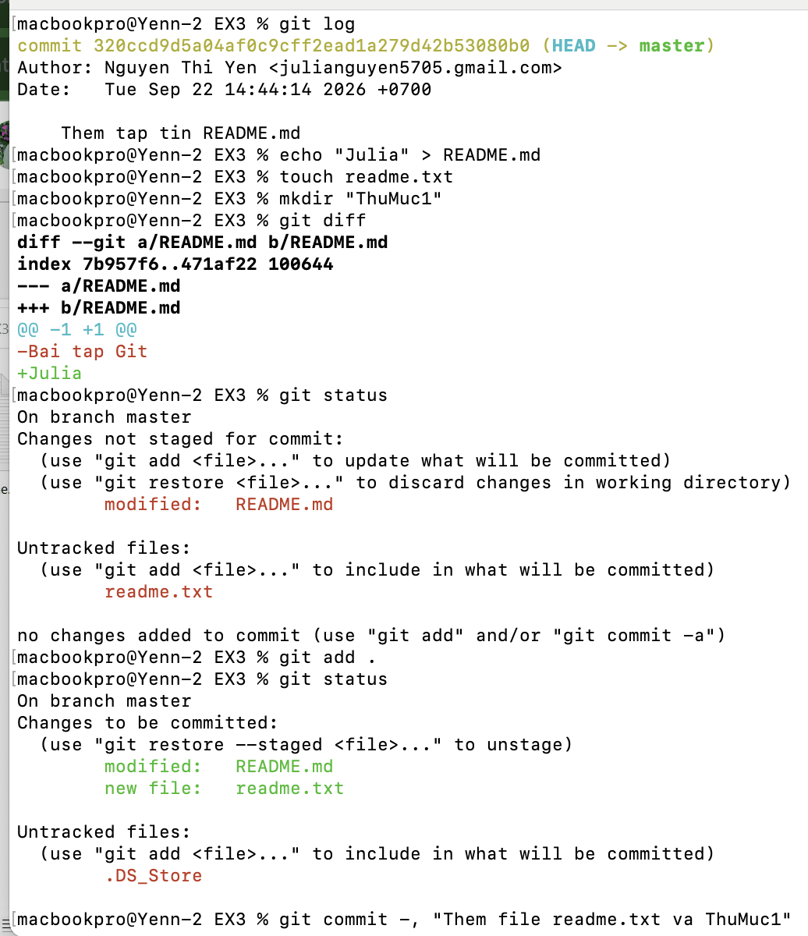
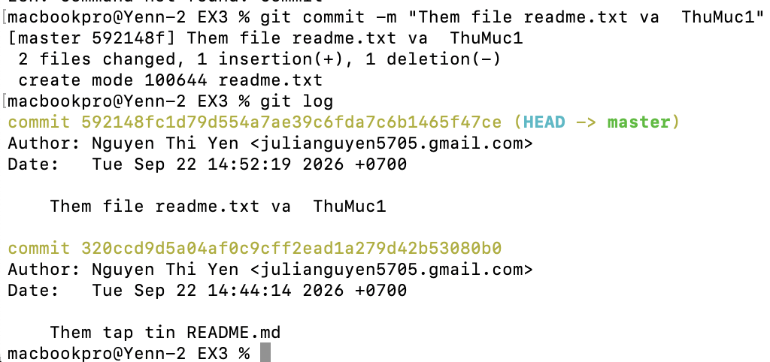
*CẤU HÌNH GITIGNORE -> BỎ QUA
- DS_Store
- Thumbs.db
- Log
- ThuMuc
=> đây là đuôi của các file k có tác dụng 0> ignore

# bỏ qua file log
*.log
# bỏ qua thư mục
Mode1/
# Ten file: Read.txt

- touch .gitignore
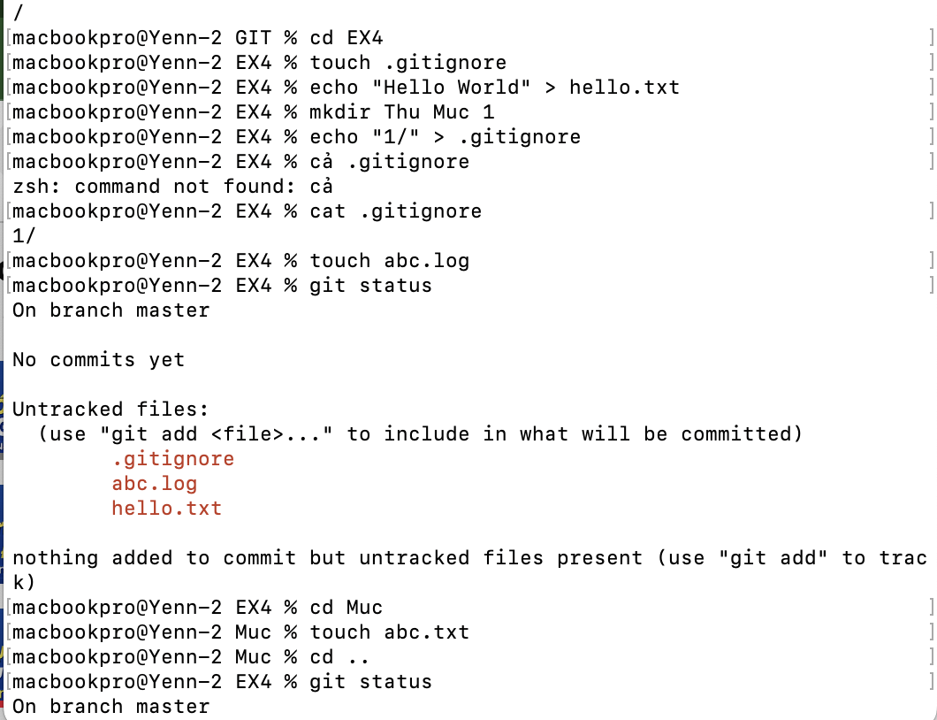
- Cat .gitignore : xem nội dung file của gitignore
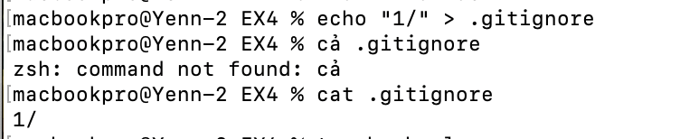
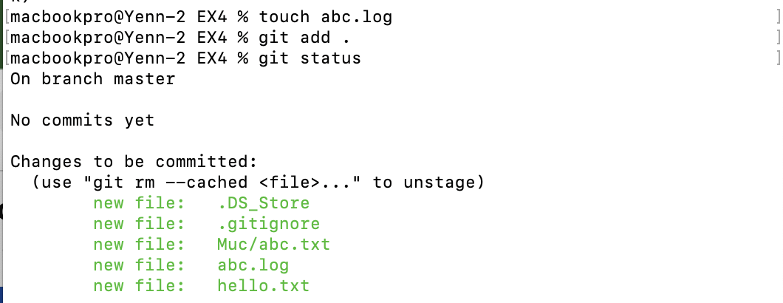
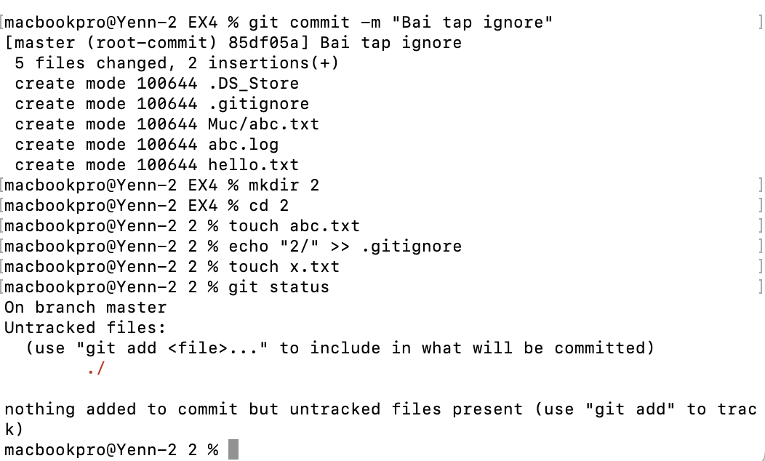
Tạo 1 folder -> đi tới folder này -> tạo file .gitignore -> thêm text cho 1 file text (echo) -> tạo 3 thư mục -> echo “1/“ > .gitignore -> cat .gitignore (xem nội dung file) -> touch abc.log -> git add . -> git status -> git commit -m “Btap ignore “ -> mkdir 2 -> tạo file txt -> echo “2/“ >> .gitignore -> tạo txt -> git add . -> git status

*Remote Repo
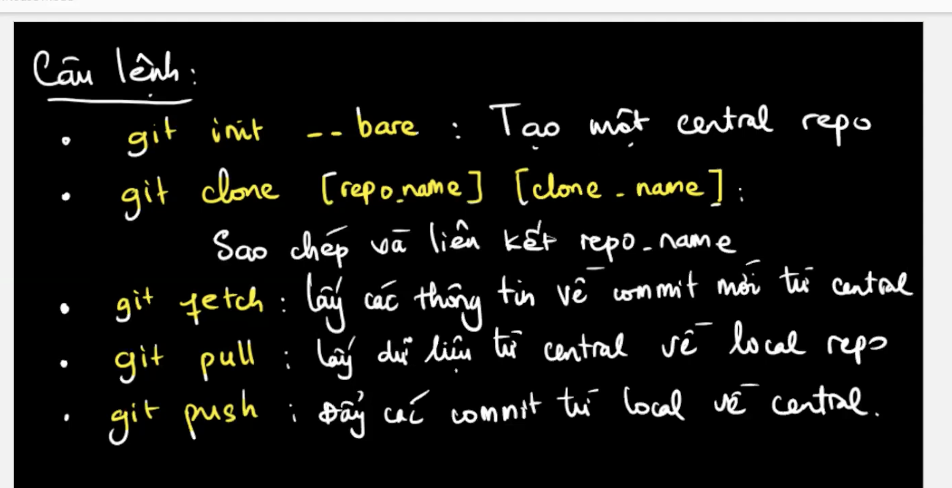
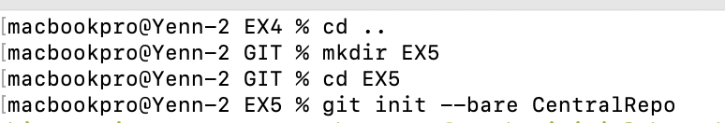
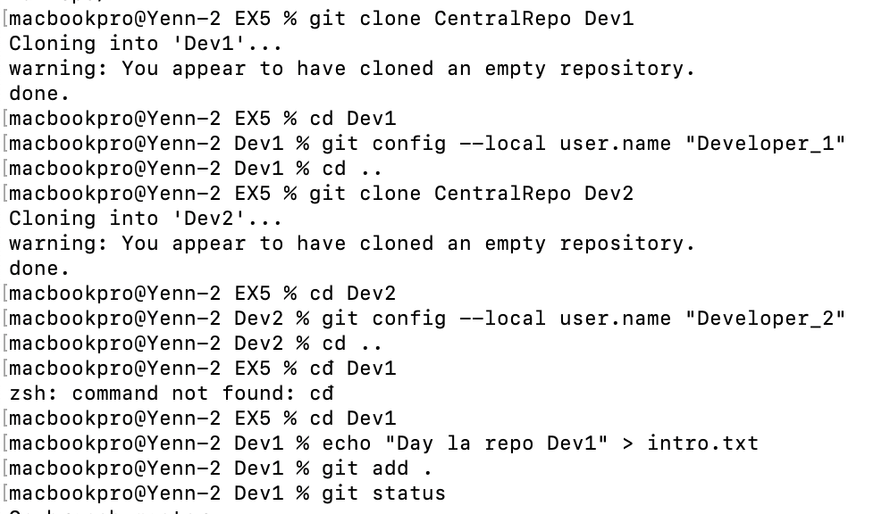
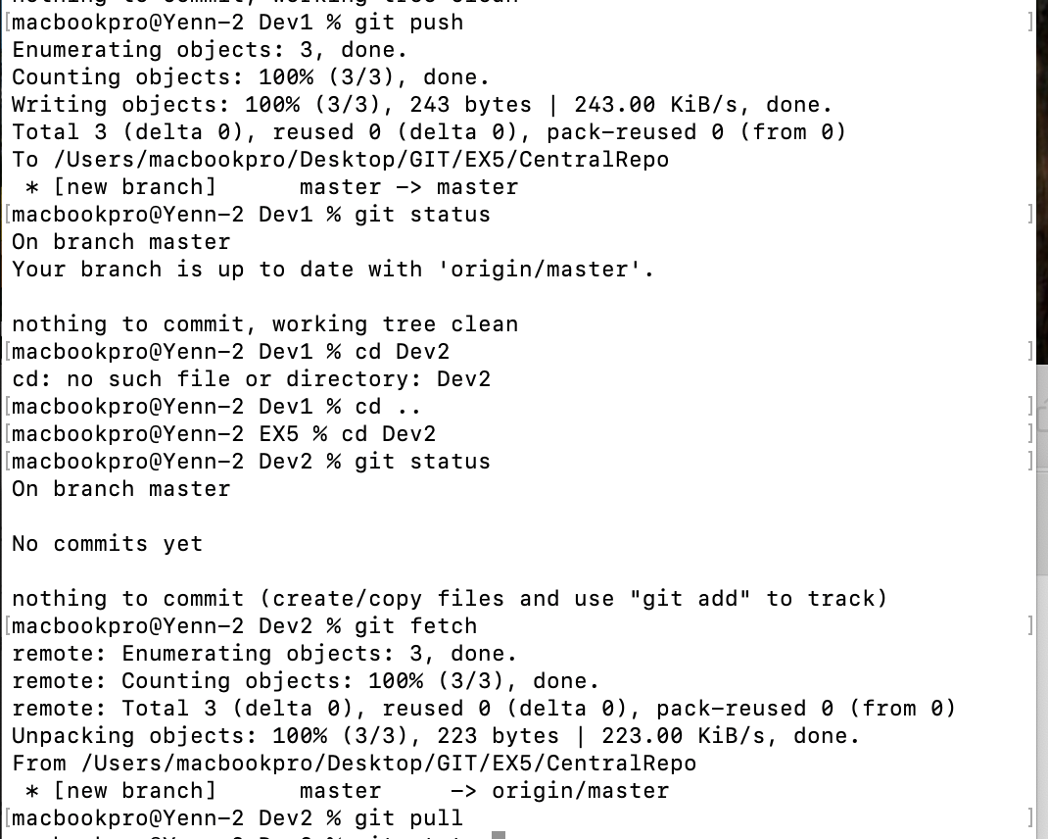
- Khi dùng git push ở Dev1 -> chuyển qua Dev2 -> git fetch -> git pull -> thì text từ Dev1 sẽ có ở dev1 và dev2

=> khi Dev1 tạo file nào thì ở Dev2 git pull sẽ thấy
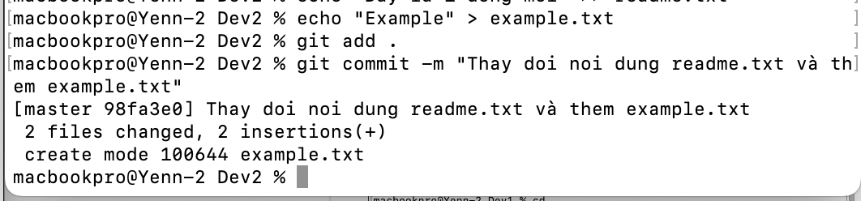
- Khi muốn pull qua Dev1 thì ở Dev2 tạo 1 file txt -> git add . -> git commit -m “…” -> git push -> cd Dev1
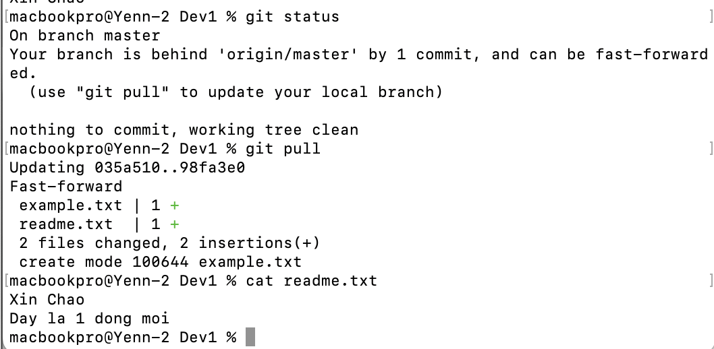

*XỬ LÝ XUNG DỘT - MERGE CONFLICT

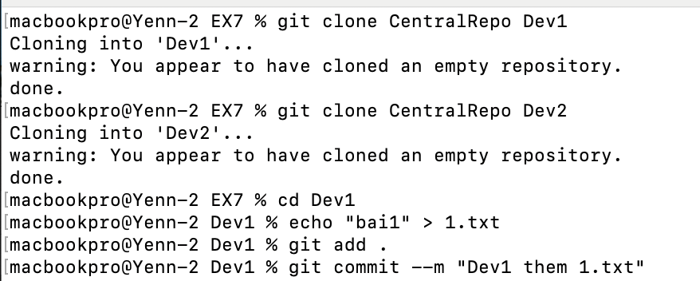

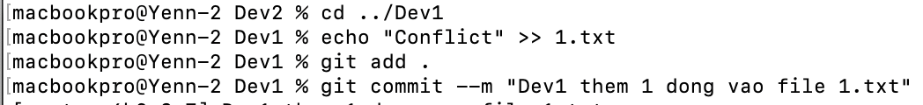
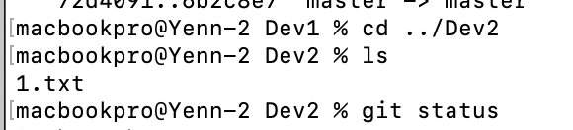
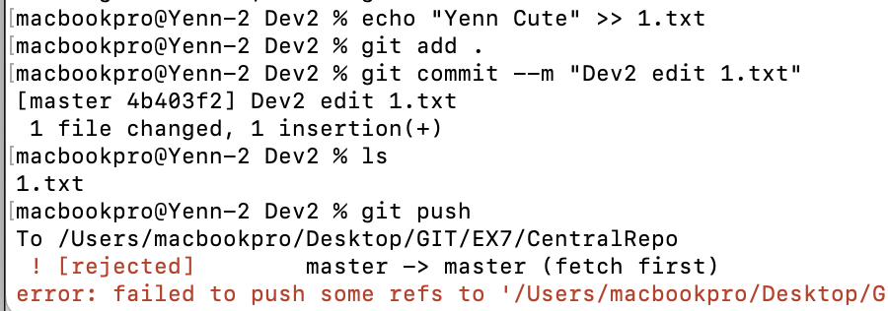
-> git pull
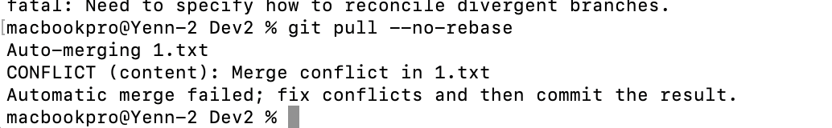
-> vào file xoá những cái bị thừa
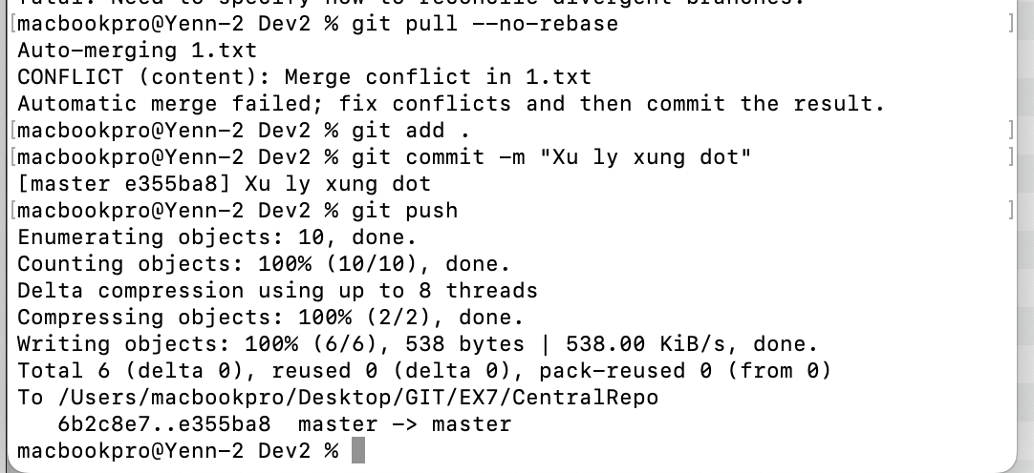
=> hết conflict

*CHUYỂN ĐỔI GIỮA CÁC COMMIT -> GIT CHECKOUT
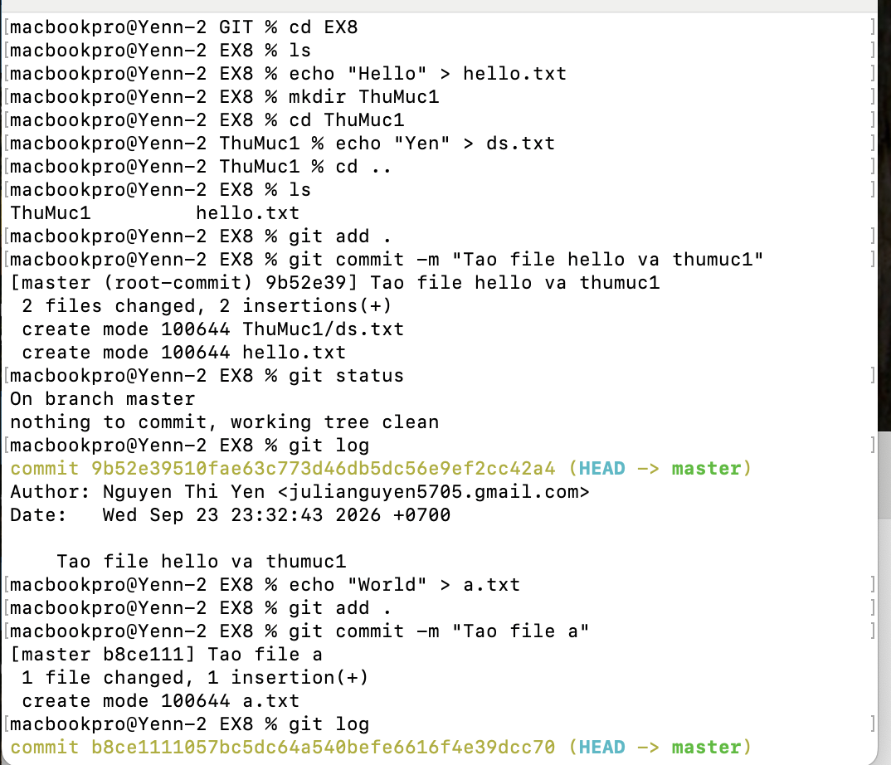

- git checkout <commit_hash>

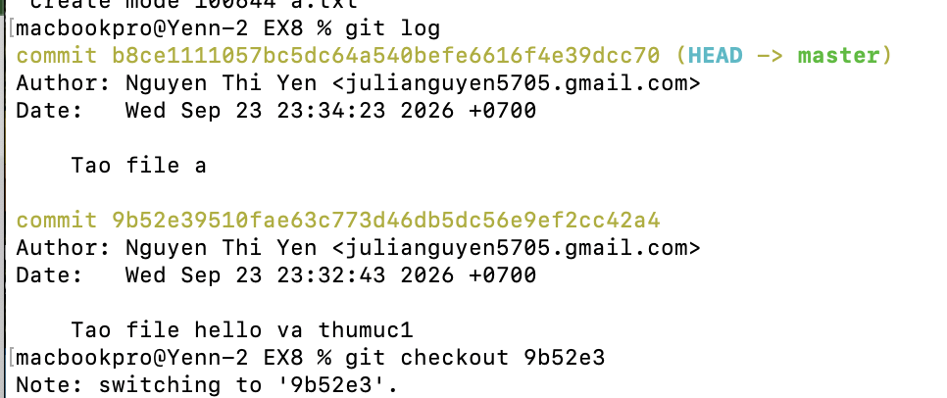
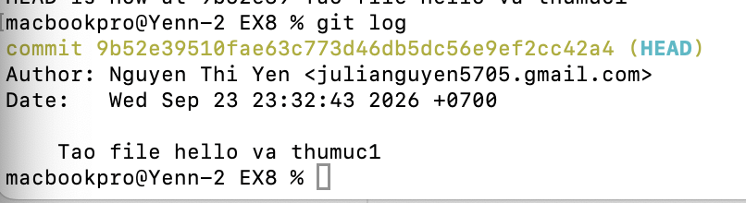
-> git checkout -> quay lại trạng thái ngay khung thời gian đó (quay lại code 1 tuần hay bao lâu cx dc)

“Detached HEAD state” -> đầu bị tắch rời
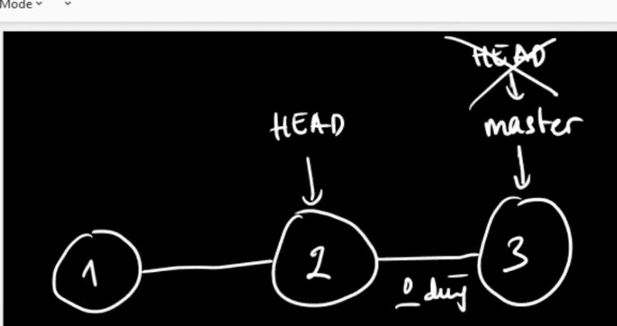
*
BRANCHES _ NHÁNH

- Git branch <branch_name> : tạo
- Git checkout <branch_name> : chuyển
- Git branch -L (l) : xem nhánh hiện tại

b1: tạo folder
B2: tạo git init —bare CentralRepo
B3: tạo git clone CentralRepo Dev1 và Dev2
B4: echo 2 file dev1
B5: git push -> git log -> git status
b6: qua Dev2 -> git pull từ dev1 qua dev2
B7:
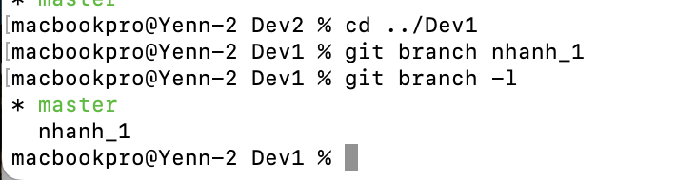
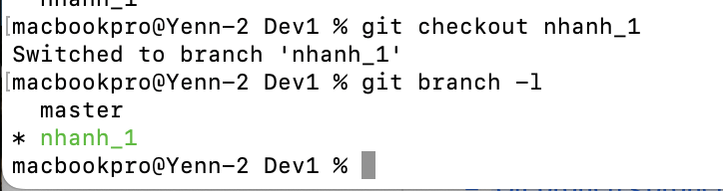
- Ở nhánh nào thì HEAD ở nhánh đó
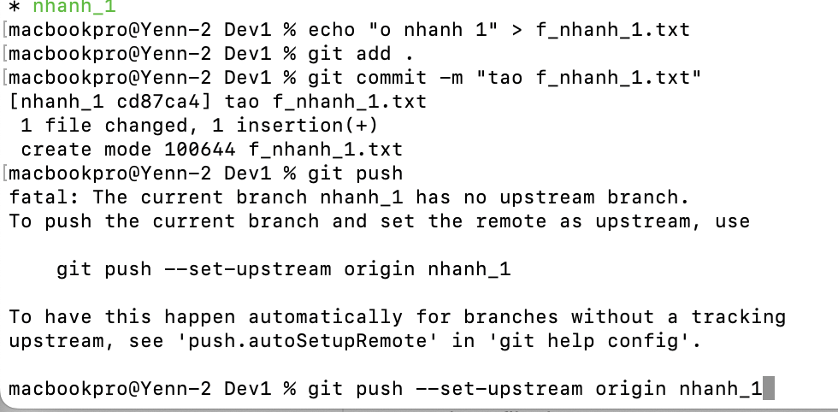
- Chuyển về nhánh master
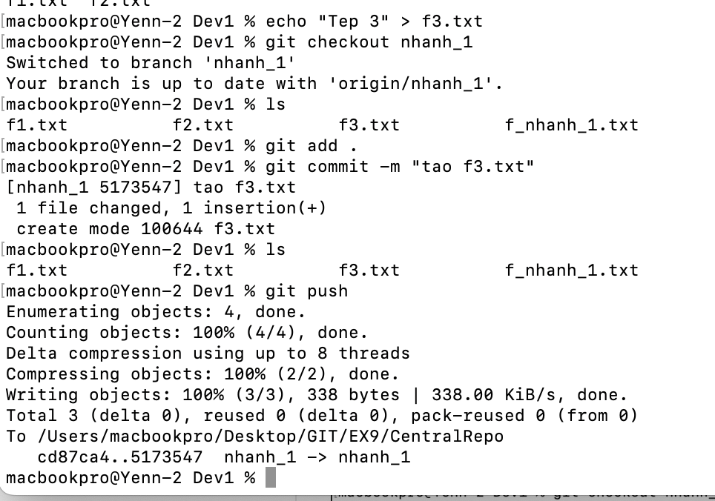
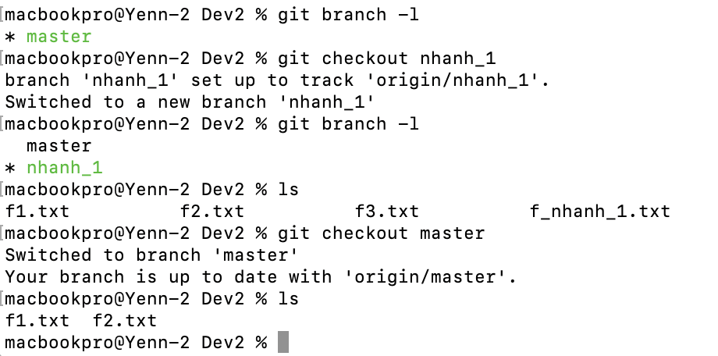
- rm … -> remove
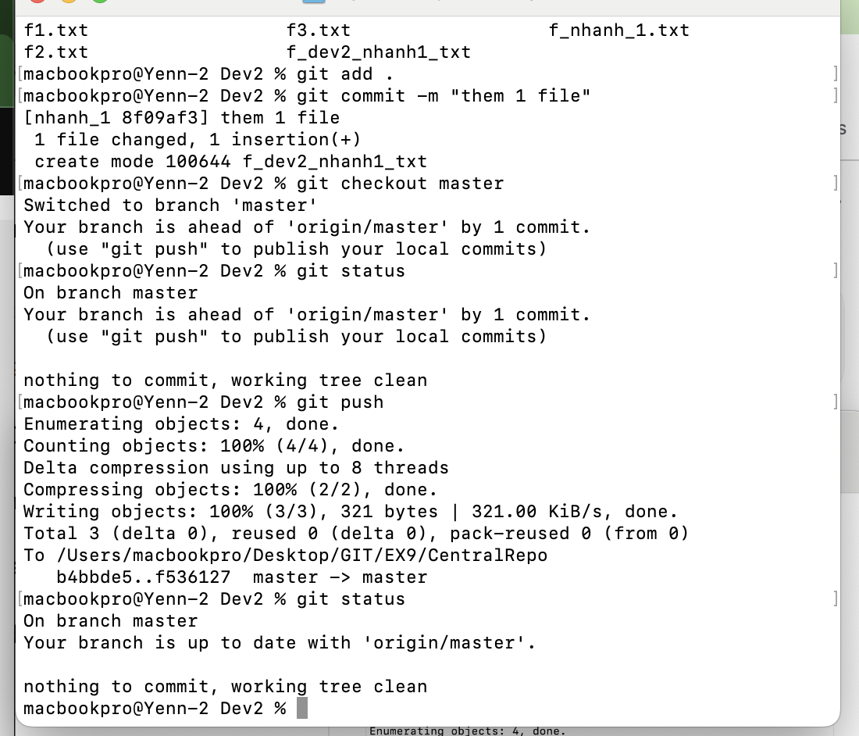
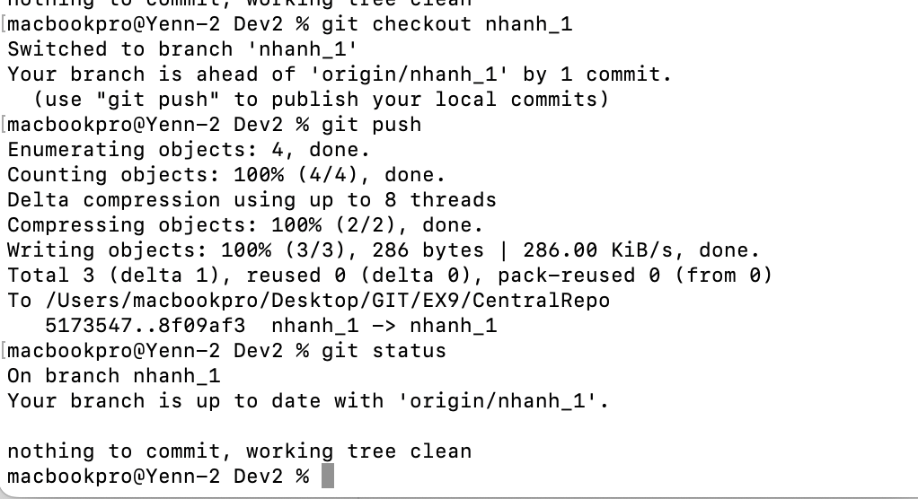
= > là ok

*GIT MERGE - CÁCH KẾT HỢP CÁC NHÁNH

Trong nhánh A : git merge B => đem hêys công việc nhánh B bỏ vào nhánh A
B1: tạo 1 folder
B2: git init —bare CentralRepo
B3: git clone CentralRepo Dev1
B4:
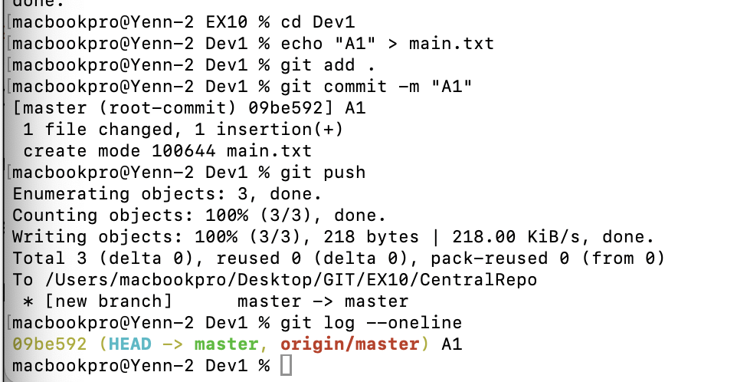
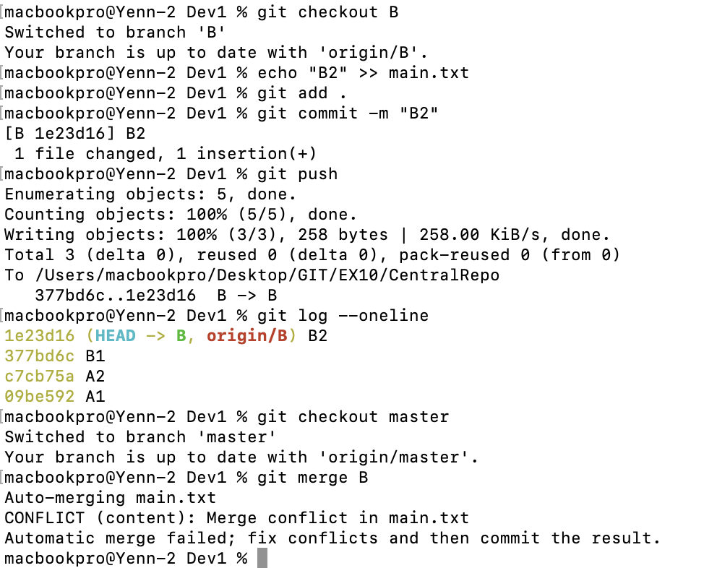
*GIT REBASE - CÁCH KẾT HỢP CÁC NHÁNH

- Git rebase <tên nhánh> : tái cơ sở lại nhánh mình đang đứng

- Git rebase —continue
- Git rebase —skip

*GIT BRANCH -d <tên nhánh> - Cách xoá nhánh
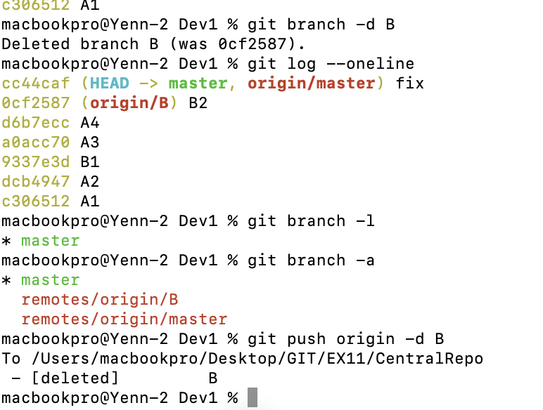

*GIT RESET - HUỶ BỎ COMMIT

- git reset —soft <commit id>
=> Di chuyển HEAD về vị trí commit. Trạng thái của stage và tất cả sự thay đổi của file được giữ nguyên

- git reset <commit id>
=> Di chuyển HEAD về vị trí commit reset, vẫn giữ tất cả thay đổi của file, nhưng loại bỏ các thay đổi stage

- git reset —hard <commit id>
=> Di chuyển con trỏ HEAD và loại bỏ tất cả sự thay đổi của file, stage

